1.结构化数据与非结构化数据
结构化数据：每个样本有固定的结构，如一个房子作为样本有面积、卧室数量等
非结构化数据：没有固定结构，如语音、文字

2.
m表示训练集的大小
n_{x}或n表示输入向量X的元素数量，n_{x}=12288表示输入X中有12288个元素
单一样本中由x₁,x₂等特征值组成，对单个样本来说z = w₁ * x₁ + w₂ * x₂ + ... +b

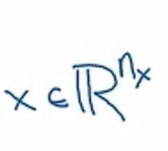
向量的维度是指向量中元素的个数
表示X是n_{x}维的实数向量

(x¹,y¹)表示第一个样本的输入和输出

M_{train}表示训练集的样本数，M_{test}表示测试集的样本总数

用矩阵将所有输入向量表示，按列排序；用矩阵表示输出，也是按列排序
X形状是n_{x} * m，Y形状是1 * m
逻辑回归中y-hat = W^{T} * X + b。其中W形状是n_{x} * 1(纵向)，因此W^{T}形状是1 * n_{x}
X形状是n_{x} * m
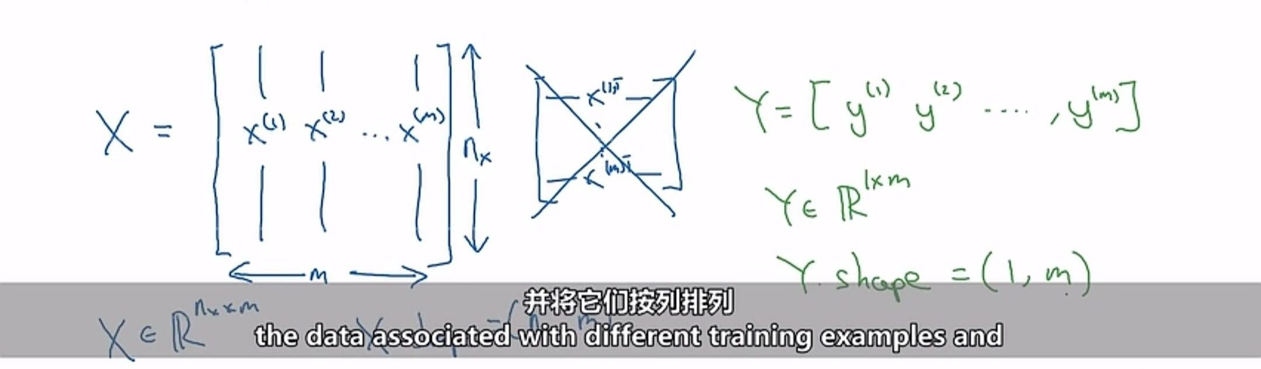

3.损失函数和代价函数
损失函数(Loss function)是单个预测值和标签的差距，用L（y-hat，y）表示
代价函数(Cost function)是整个训练集上的预测值和标签的差距，等于损失函数求和后的值除以样本数量m。
代价函数J(W,B)反应参数。需要找到缩小代价函数的W和B。
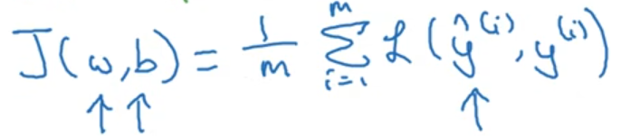

每次迭代中对参数更新：
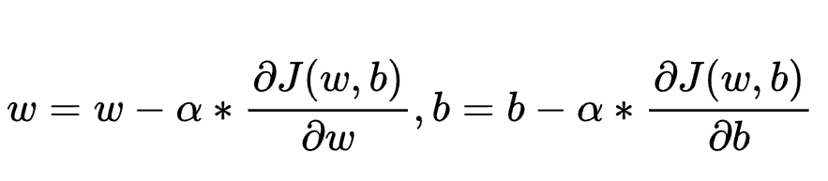
a是学习率，a乘以的后面一块简写为dw或db。

反向传播主要负责计算模型参数对损失函数的梯度，是计算导数这一步，不包括更新参数

4.[i]表示神经网络的第i层
z^{[1]}表示神经网络的第一层中的第一步计算得到的值
z^{[1]} = w^{[1]} + b

5.偏差和方差
偏差（bias）是指模型在训练集上的表现与实际模型之间的差距。如果模型的偏差很高，说明模型无法捕捉到数据中的规律，表现力不足，会导致欠拟合的问题。

方差（variance）是指模型在不同的训练集上表现的差异。如果模型的方差很高，说明模型对训练集过度拟合，对新数据的泛化能力较差，会导致过拟合的问题。

因此，当模型的偏差较高时，需要考虑增加模型的复杂度，例如增加神经网络层数或神经元数量等；而当模型的方差较高时，需要考虑减少模型的复杂度，例如使用正则化或减少神经元数量等。

获得更多数据可以减小方差而不增大偏差

6.正则化
有助于过拟合

正则化是对J(w,b)做改变即对代价函数添加新项，以下为单个逻辑回归函数：
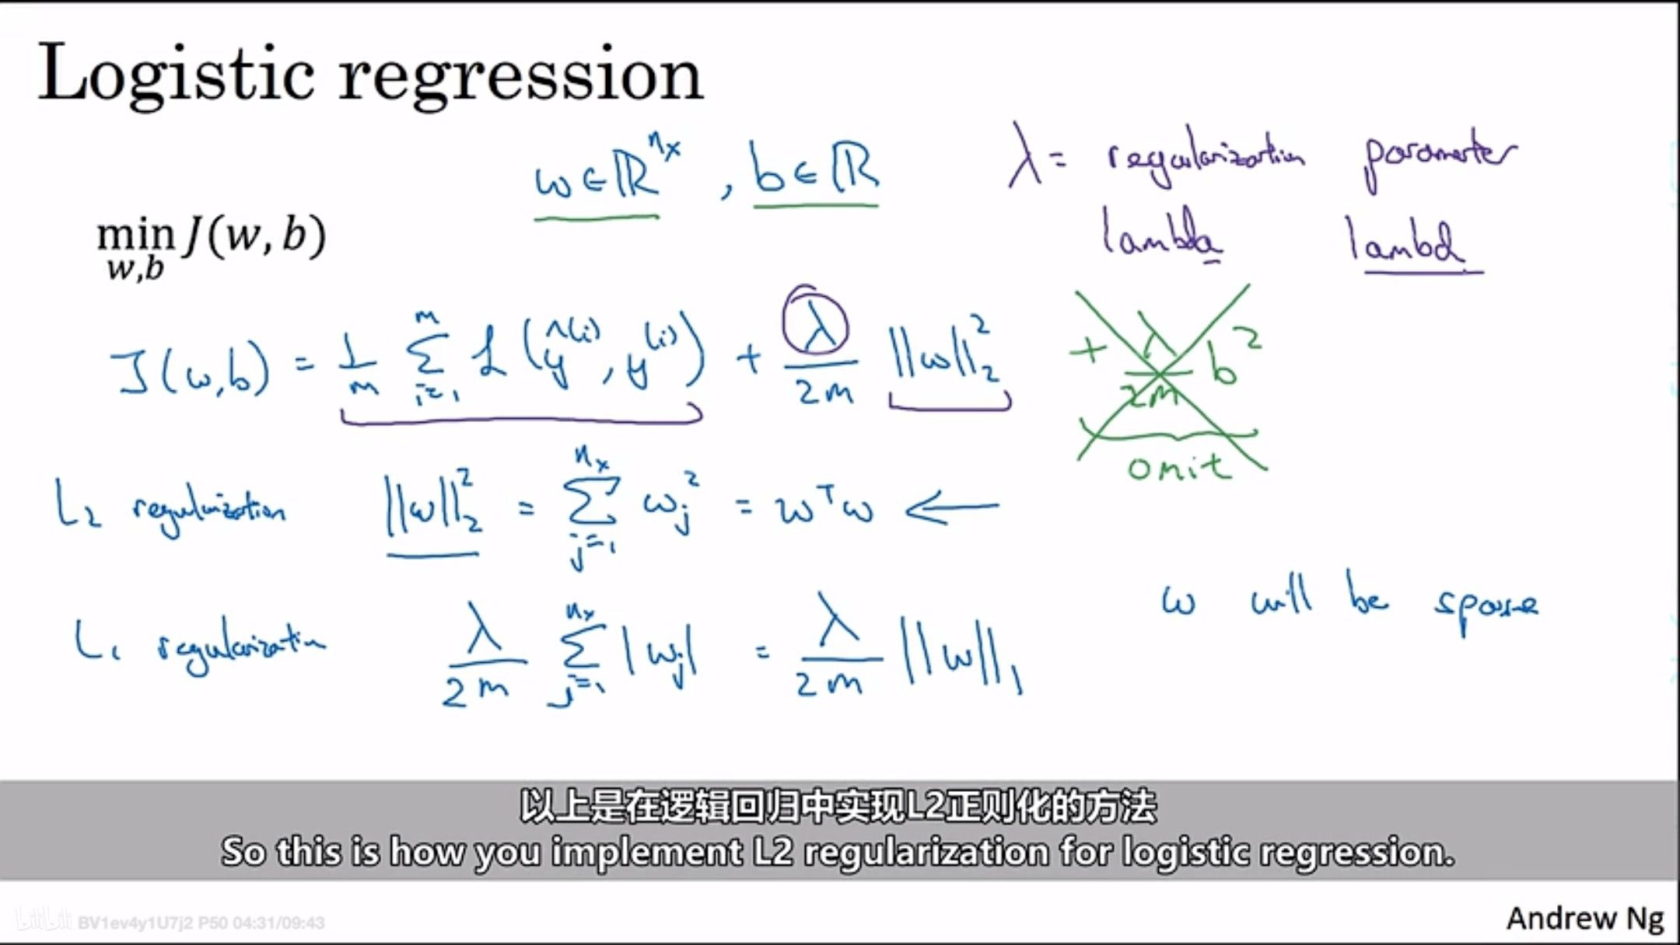

在神经网络中，为代价函数添加每一层w的范数
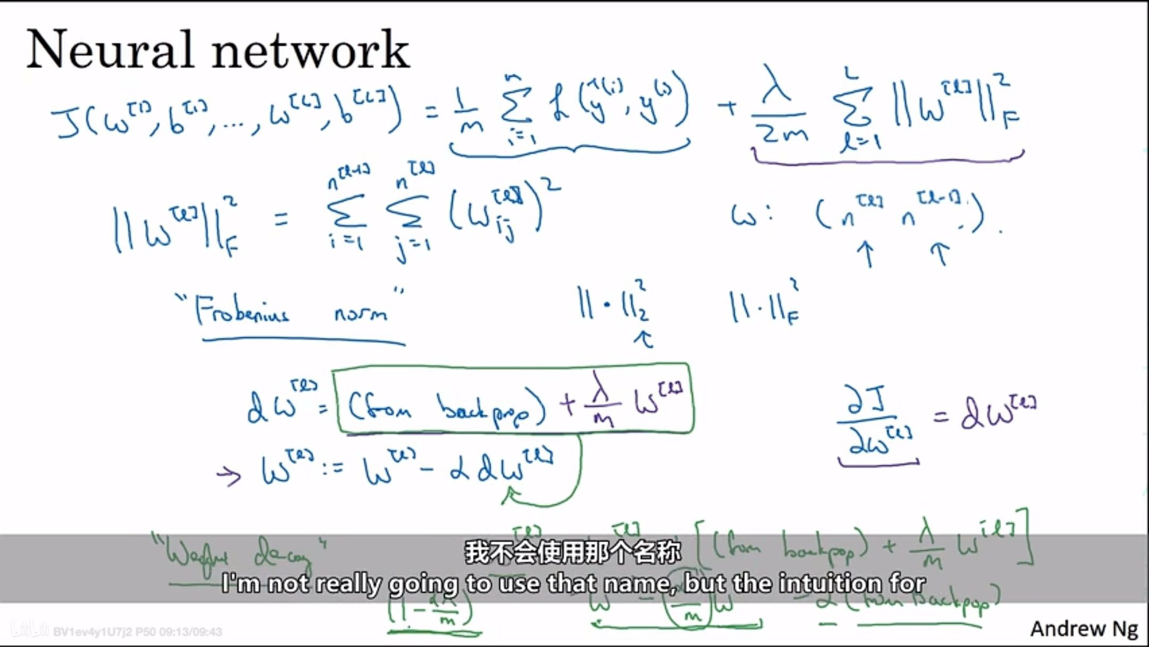

7.


8.

9.

10.

11.

12.

13.

14.

15.

16.

17.

18.

19.

20.

